**UNIVERSIDAD LINDA VISTA**

EX-FINCA STA CRUZ #1 PUEBLO NUEVO SOLISTAHUACÁN, CHIAPAS

INGENIERÍA EN DESARROLLO DE SOFTWARE

**CALCULO DIFERENCIAL**

**NOMBRE DEL ALUMNO: JOSÉ MOISÉS MARTÍNEZ HERNÁNDEZ**

**DOCENTE: ISAAC PEREZ MORENO**

**ACTIVIDAD DE APRENDIZAJE:**

**PRACTICA: RECTA TANGENTE Y NORMAL**

**FECHA DE ENTREGA:**

**14/02/25**

## Introducción

En esta práctica, se explora el concepto de la recta tangente y la recta normal mediante la creación de un programa en Scilab que permite visualizarlas gráficamente.

El objetivo es observar su comportamiento gráfico, aplicar los conocimientos adquiridos y verificar operaciones matemáticas.

## Desarrollo

A continuación, se muestra los recursos y el código usados para la realización de la practica

***Recursos:***

* Computadora.
* Software Scilab (SciNotes).

***Código:***

*//Comandos para limpiar la gráfica y la consola cada vez que se ejecuta el programa.*

clc

clear

clf

*//Se ingresa la función con “y”*

y=input('Ingresar función: ')

deff('y=f(x)',y)

*//Se pide ingresar los limites*

a=input('Límite inferior:')

b=input('Límite superior:')

x=[a:0.1:b];

y=f(x);

*//Imprimir x y y, con los ejes en el centro y la cuadricula.*

plot(x,y,'b--')

a=gca(); a.x_location='origin';a.y_location='origin';

xgrid(3)

*//Se pide el punto x1*

x1=input('Ingresa el valor de la abscisa para el punto de tangencia x1: ')

m=numderivative(f,x1)

tangente=m*(x-x1)+f(x1)

plot(x,tangente, 'r','thickness',2)

*//Calcula el valor de la Recta tangente y la imprime en la consola*

x=poly(0,'x')

tangente=m*(x-x1)+f(x1)

disp('La recta tangente es y: ')

disp(tangente)

*//Calcula el valor de la Recta normal y la imprime en la consola*

normal=(-1./m)*(x-x1)+f(x1)

disp('La recta normal es y: ')

disp(normal)

## Resultados

A continuación de muestran los resultados de dos ejercicios de derivadas, con el propósito de comprobar el funcionamiento del programa.

**Ejercicio 5.3.a**

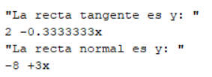

**Figura 1:** Valores de las rectas (5.3.a) en la consola (elaboración propia).

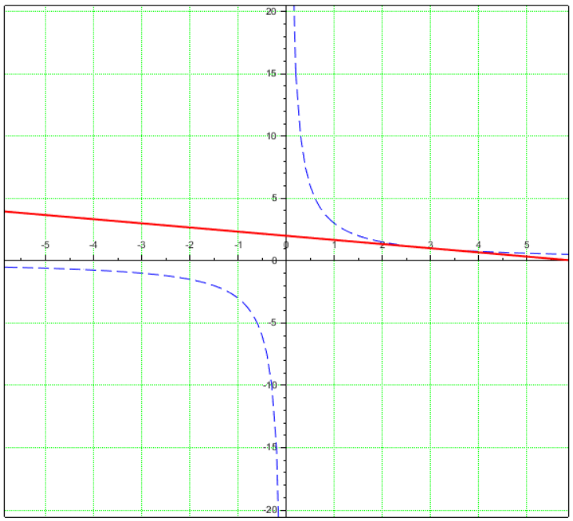

**Figura 2:** Recta tangente (rojo) y la derivada (azul) en la gráfica (elaboración propia).

**Ejercicio 5.3.b**

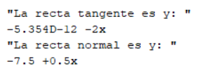

**Figura 3:** Valores de las rectas (5.3.b) en la consola (elaboración propia).

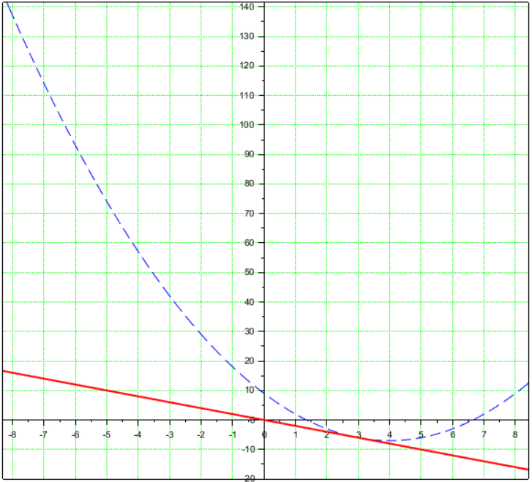

**Figura 4:** Recta tangente (rojo) y la derivada (azul) en la gráfica (elaboración propia).

## Conclusión

Una recta tangente es la que toca una circunferencia en un punto y la normal es la perpendicular a esta.

Esta práctica consistió en tomar fórmulas que ya se habían visto y codificarlas, lo que va acorde a nuestra carrera. Permite optimizar los recursos y el tiempo a comparación de hacerlo manualmente, además de reforzar el uso de herramientas computacionales en la resolución de problemas matemáticos.

Se observó que los resultados obtenidos para las rectas fueron correctos, ya que se comprobaron manualmente y las gráficas generadas permitieron visualizar tanto los valores como los conceptos, facilitando su interpretación y aplicación.